



д. Унже-Павинская

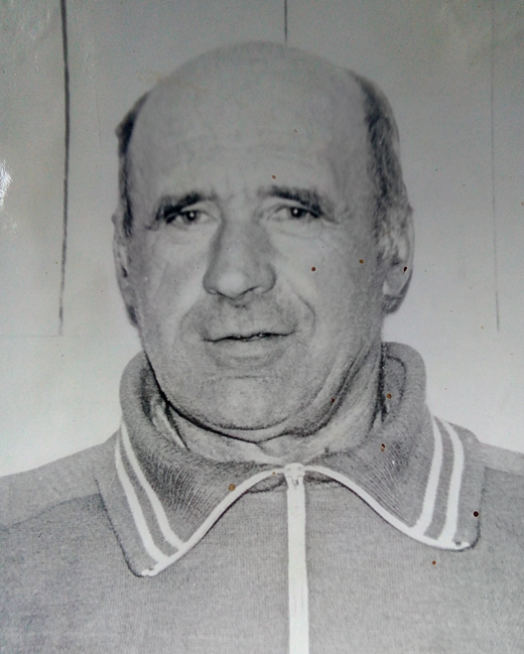

Баженов Владимир Матвеевич.
1928 г. - 2009г.
Родился в д. Унже-Павинск, Таборинского района.
В 12 лет пошел в колхоз работать разнорабочим, косил, молотил зерно.
В 1948 г. стал машинистом на электростанции.
В 1950 году отучился на курсах электриков и работал электриком, мельником, пилорамщиком.
В 1960 г. курсы трактористов, 1 год. Работал механиком, главным механиком и до самой пенсии заведующим машинно-тракторной мастерской.

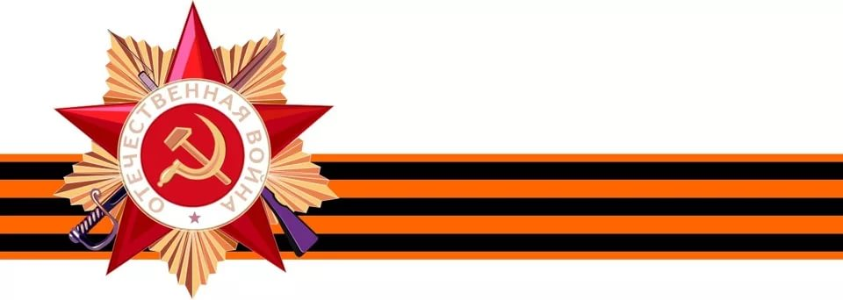
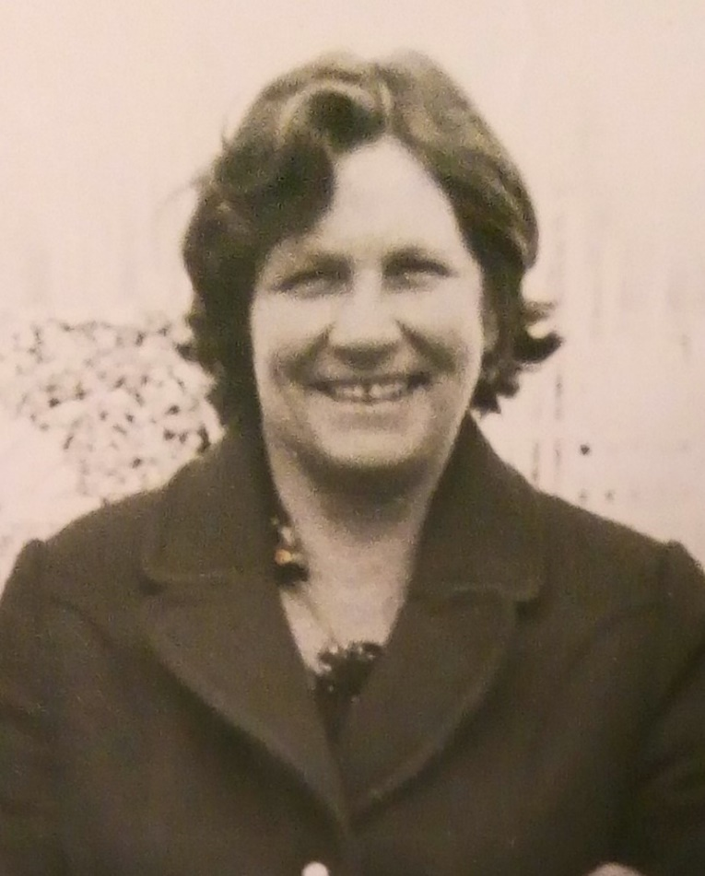

Баженова Татьяна Никаноровна.
1931г. –2012г.
Родилась в д. Малая Кылья, Таборинского района. В девичестве Белоусова.
Окончила 4 класса школы. С 11 лет пошла работать на молочно-товарную ферму телятницей, совершала уход, присмотр, выпас и кормление молодняка. После войны на год отправили на лесозаготовки в г. Серов.
В 1951 г. вышла замуж за Баженова Владимира Матвеевича. Родили и воспитали с мужем сына и дочь. Три года работала на молоканке. После 4 года разнорабочей и 25 лет, до выхода на заслуженный отдых, заведовала зерноскладом.
Удостоверение о праве на льготы труженика тыла
серия ЕК №011647 выдано 22.03.1996г.

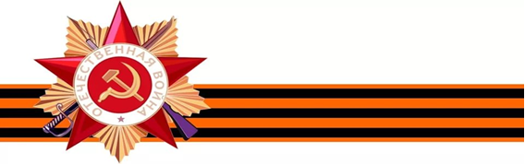
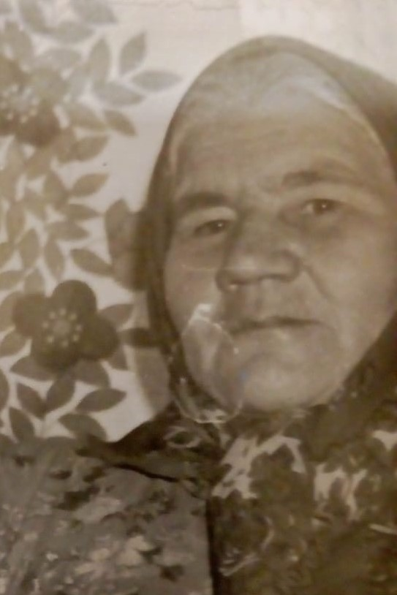

Белоусова Мария Ивановна
1926 г. –2014 г.
Родилась 11 апреля 1926 года в д. Ольховка, Таборинского района. В девичестве Скурихина. Семья была большая: 3 сына и 6 дочерей, Мария была предпоследняя. Окончила 4 класса и пошла работать в колхоз на разные работы.
В 1952 г. вышла замуж в д Малая Кылья за Белоусова Павла Захаровича, родили и воспитали четверых детей.
Переехали в д. Унже-Павинск, работала на свиноферме, без отпуска, выращивали молодняк. Неоднократный победитель социалистического соревнования, награждалась ценными подарками: платье, ковер, право на приобретение мотоцикла «Урал».
Имя передовой свинарки было занесено на районную Доску Почета.

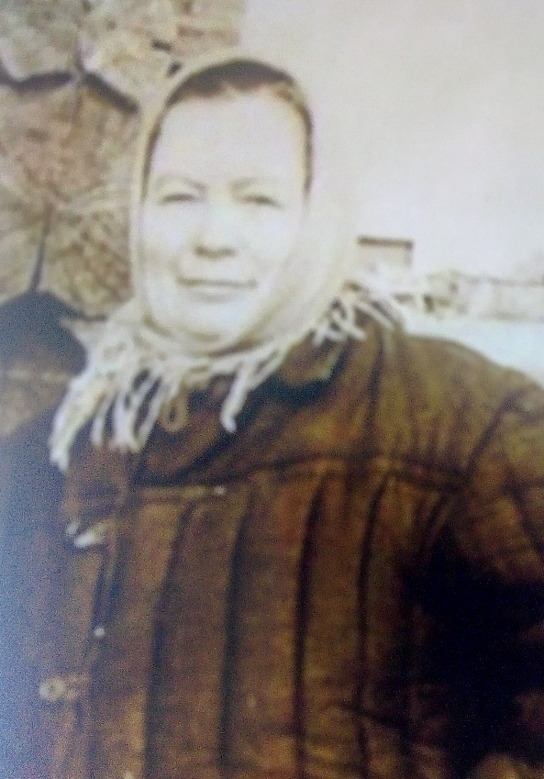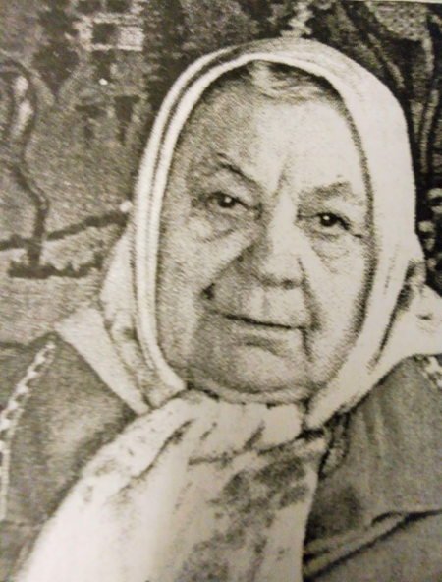

Буланова Елена Осиповна
1921г. - 2011г.
Родилась 14 марта 1921 года в д. Тангубск, Таборинского района. Рано приучилась к работе: пряла, в 7 лет уже сама ткала. Утром рано вставала, то шить, то прясть. С детства и до старости работала на разных работах в колхозе. В годы войны отправляли далеко в глубинку, в д. Чебоксары. Трехлетняя дочь оставалась со свекровью. Работала сторожем на складах, на ферме. Работали много: утром, пока роса, мололи хлеб, днем жали.
Через три недели после рождения дочери, муж (Буланов Григорий Якимович) ушел на фронт. Вернулся в 1945 г. Вместе вырастили и воспитали четверых детей. В 2002 году, в день 100-летия деревни Унже-Павинск, Булановой Елене Осиповне было присвоено звание «Почетный гражданин д. Унже-Павинск».
Трудовая книжка период работы в годы ВОВ с 22.06.1941г. по 09.05.1945г.

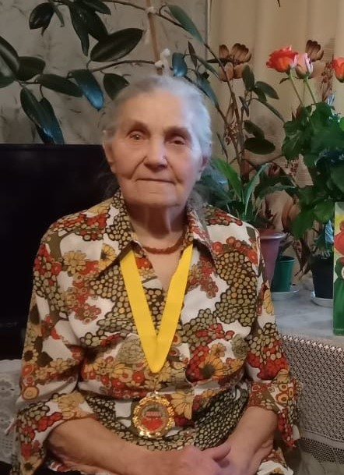

Девятовская Елена Александровна
1927 г. –2020 г.
Родилась в д. Унже-Павинск, Таборинского района.
С детства работала в колхозе, летом на полях, зимой на лесозаготовках в Серове. Всё для фронта было. Награждена медалью «За доблестный труд в Великой Отечественной войне 1941-1945 гг.» После войны вышла замуж за Девятовского Никандра Михайловича, родили и воспитали четверых детей, два сына и две дочери. Работала телефонисткой на коммутаторе до выхода на пенсию. За долголетний добросовестный труд награждена медалью «Ветеран труда».

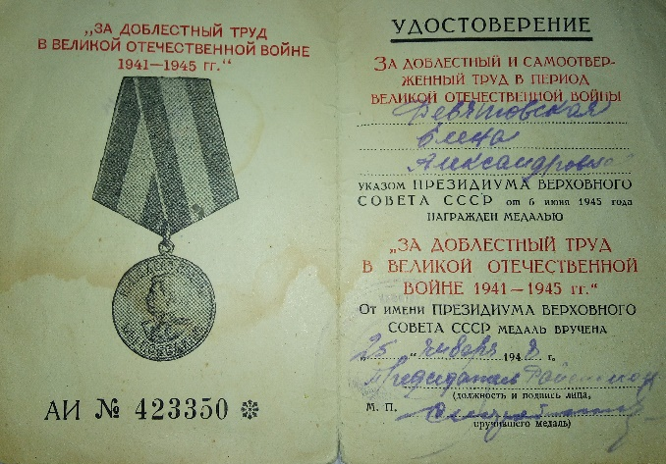
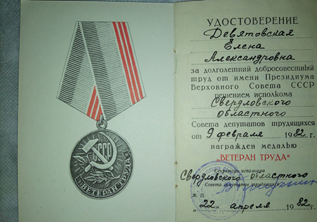

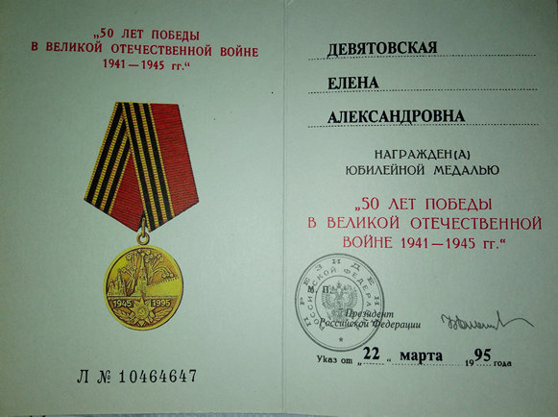

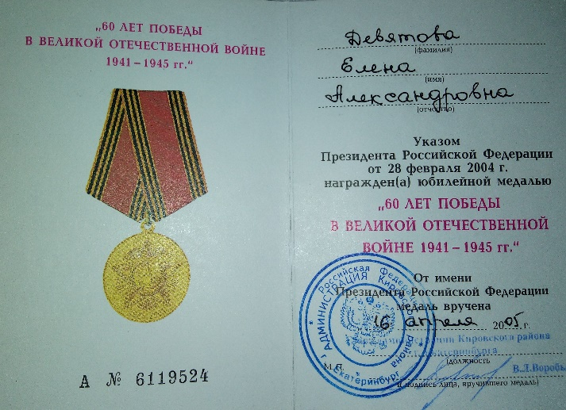

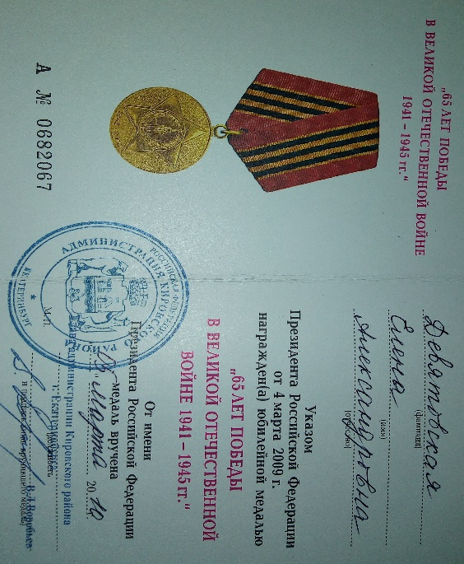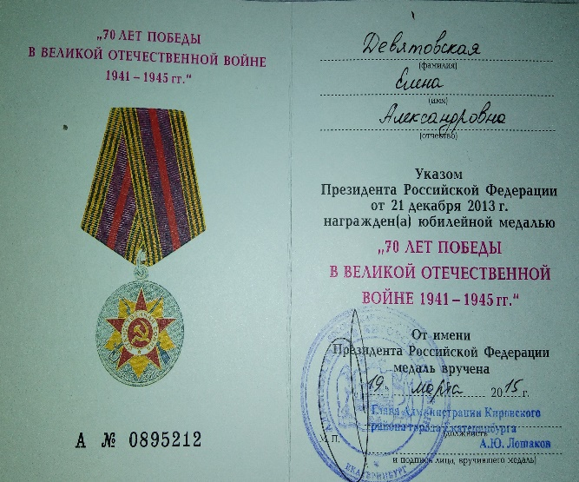

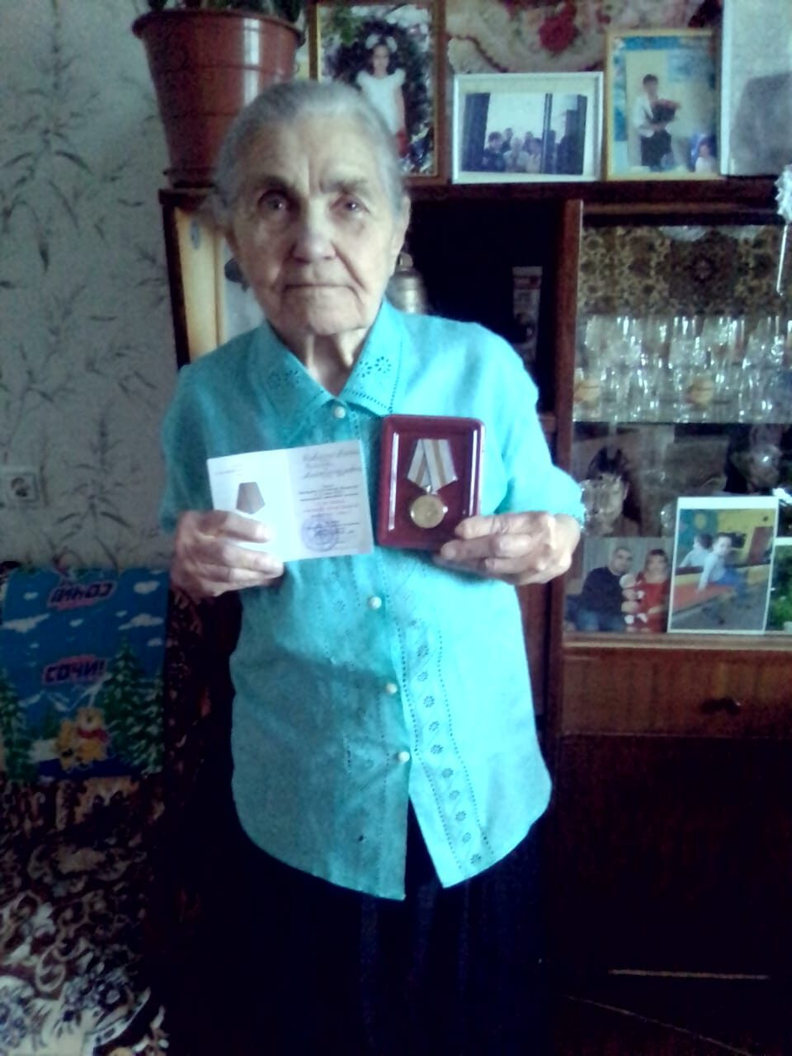

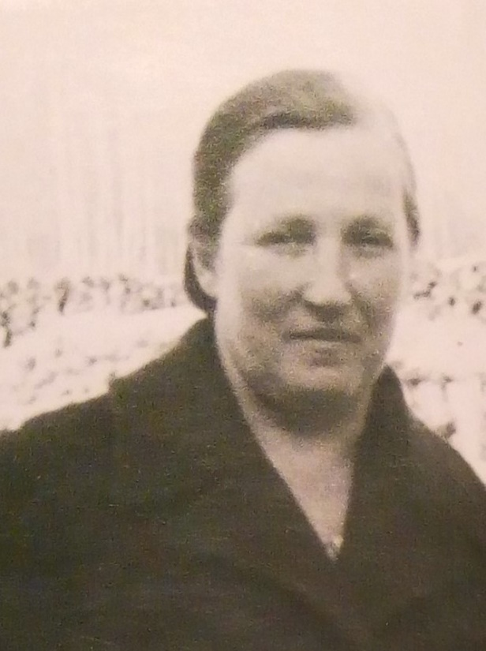
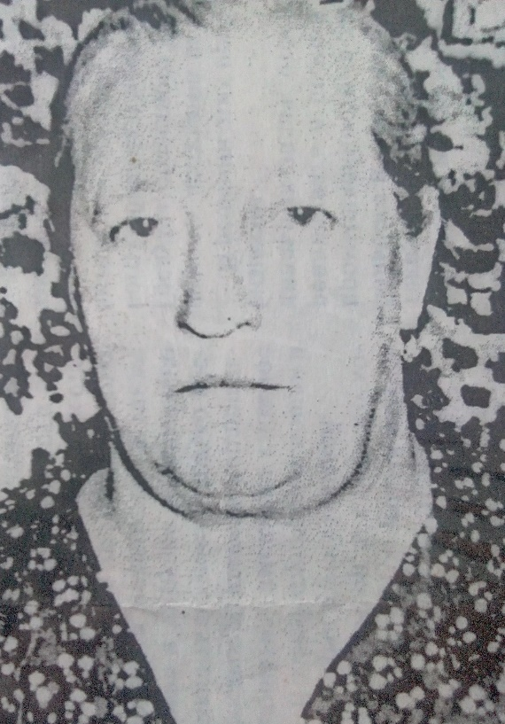

Девятовская Анастасия Никаноровна
1929 г.р. -
Родилась в д. Малая Кылья, Таборинского района. В девичестве Белоусова. Во время Великой Отечественной войны отец ушел на фронт и погиб, осталась мать и пятеро детей, все девочки. В 12 лет, считая себя взрослой, пошла работать в колхоз. Она самая старшая, а младшей было всего полгода. Вскоре мать получила увечье, вся работа взвалилась на плечи старшей: держали корову, сами косили, возили сено, пахали огород. В 16 лет пришлось взять плуг в руки, пахать, боронить, сеять, заготавливать дрова. Была на лесозаготовках в Серове. В колхозе работала на ферме телятницей и дояркой. С мужем, Девятовским Астафеем Леонтьевичем, родили и воспитали двоих сыновей. Анастасия Никаноровна передовик сельхозпроизводства всю свою трудовую жизнь, имеет награды, ветеран труда, труженица тыла
Удостоверение о праве на льготы труженика тыла
серия ЕК №011736 выдано 24.01.2002г.

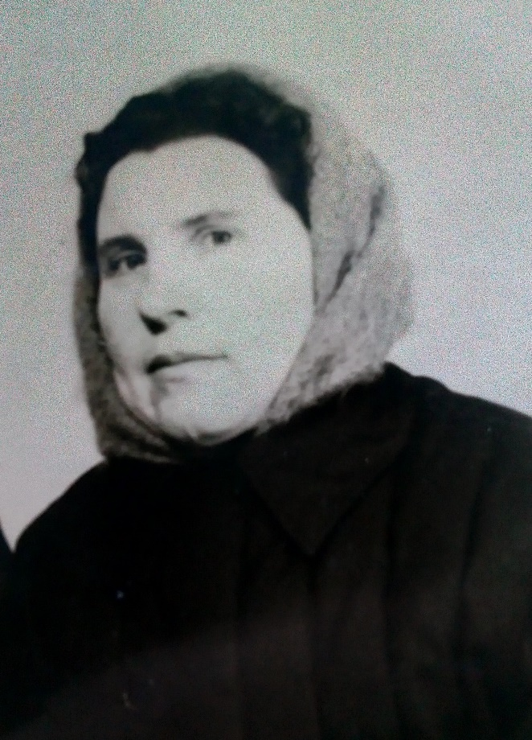

Кезик Тамара Никодимовна.
1927 г.р. – 2020 г.
Родилась в д. Унже-Павинск, Таборинского района. В девичестве Девятовская. Образование 5 классов. С 12 лет начала трудиться в колхозе: зимой молотили, летом жали, заготавливали сено. Когда построили фермы, работала там телятницей, свинаркой. Полный стаж работы 45 лет. Вышла на пенсию, и еще 2 года работала на свиноферме. За добросовестный труд награждена медалью «За доблестный труд в Великой Отечественной войне 1941-1945 гг.», многими Почетными грамотами, является победителем соцсоревнований в 1973г. и 1976 г. В 1973 году награждена Орденом «Трудовое красное знамя». С мужем, Кезик Егором Петровичем, родили и воспитали четверых детей, сына и трёх дочерей.
В 2002 году, в день 100-летия деревни Унже-Павинск, Кезик Тамаре Никодимовне присвоено звание «Почетный гражданин д. Унже-Павинск»
Удостоверение о праве на льготы труженика тыла
серия ЕК №011646 выдано 22.03.1996г.
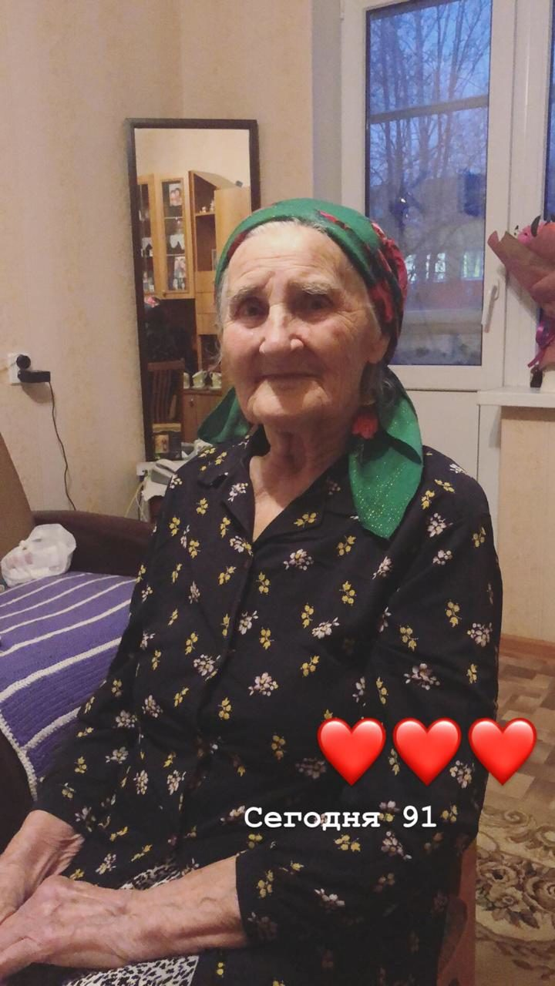
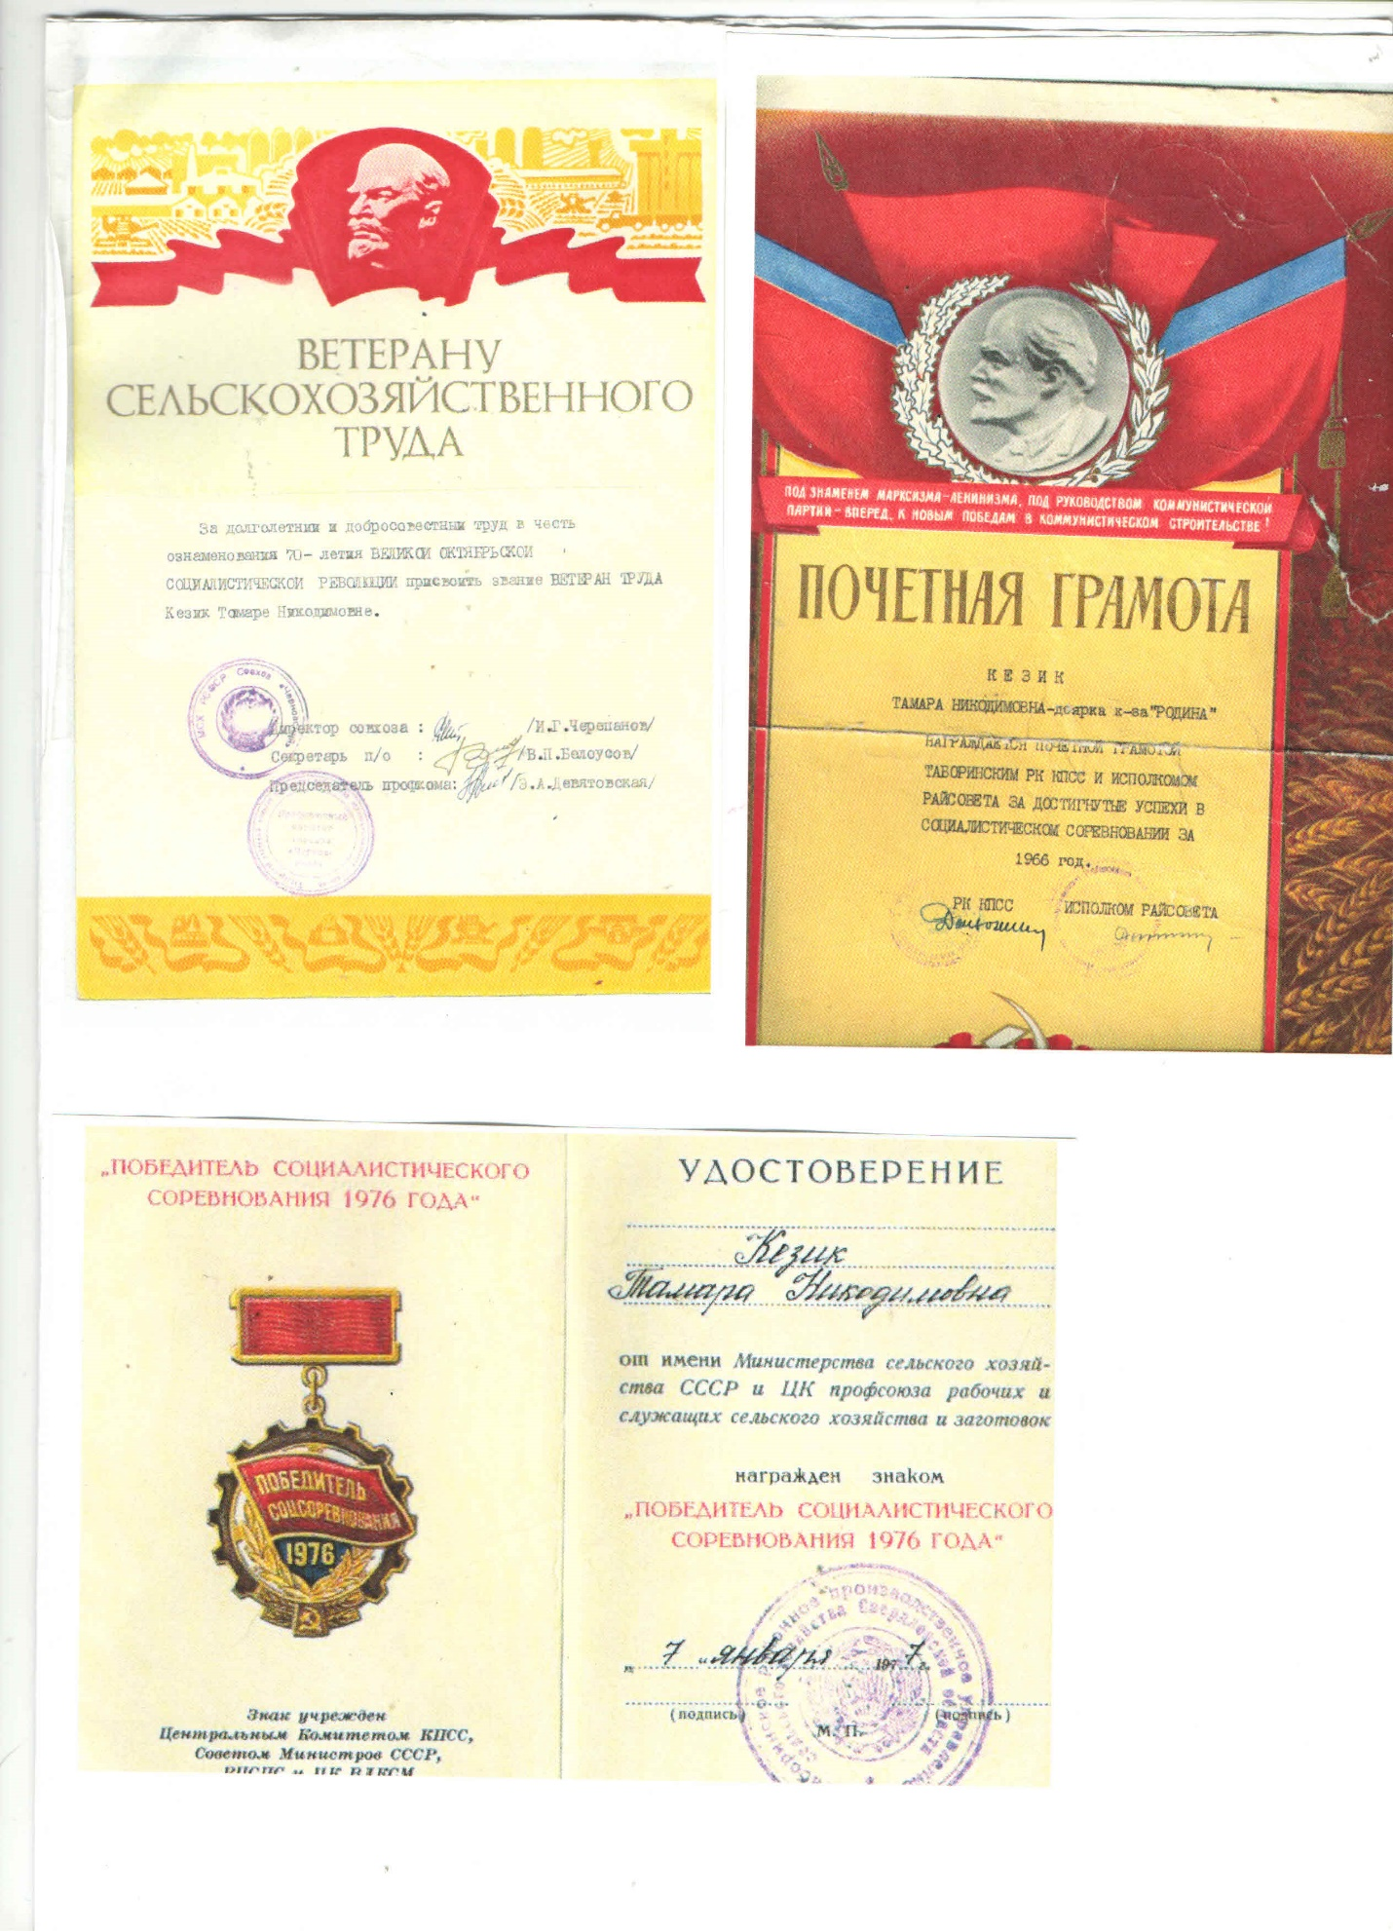

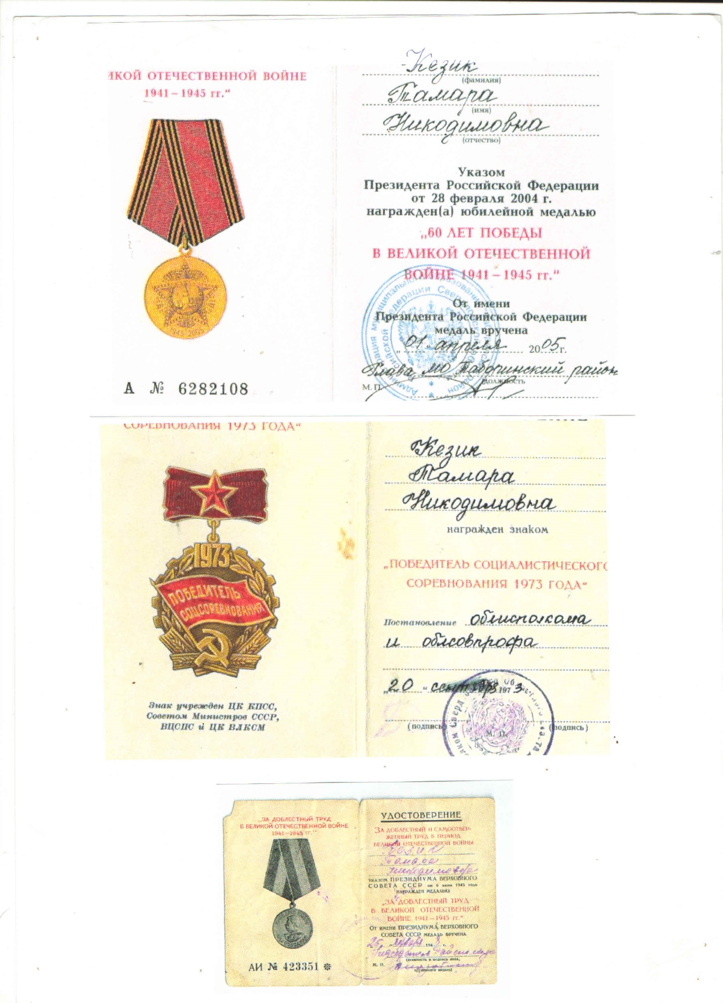

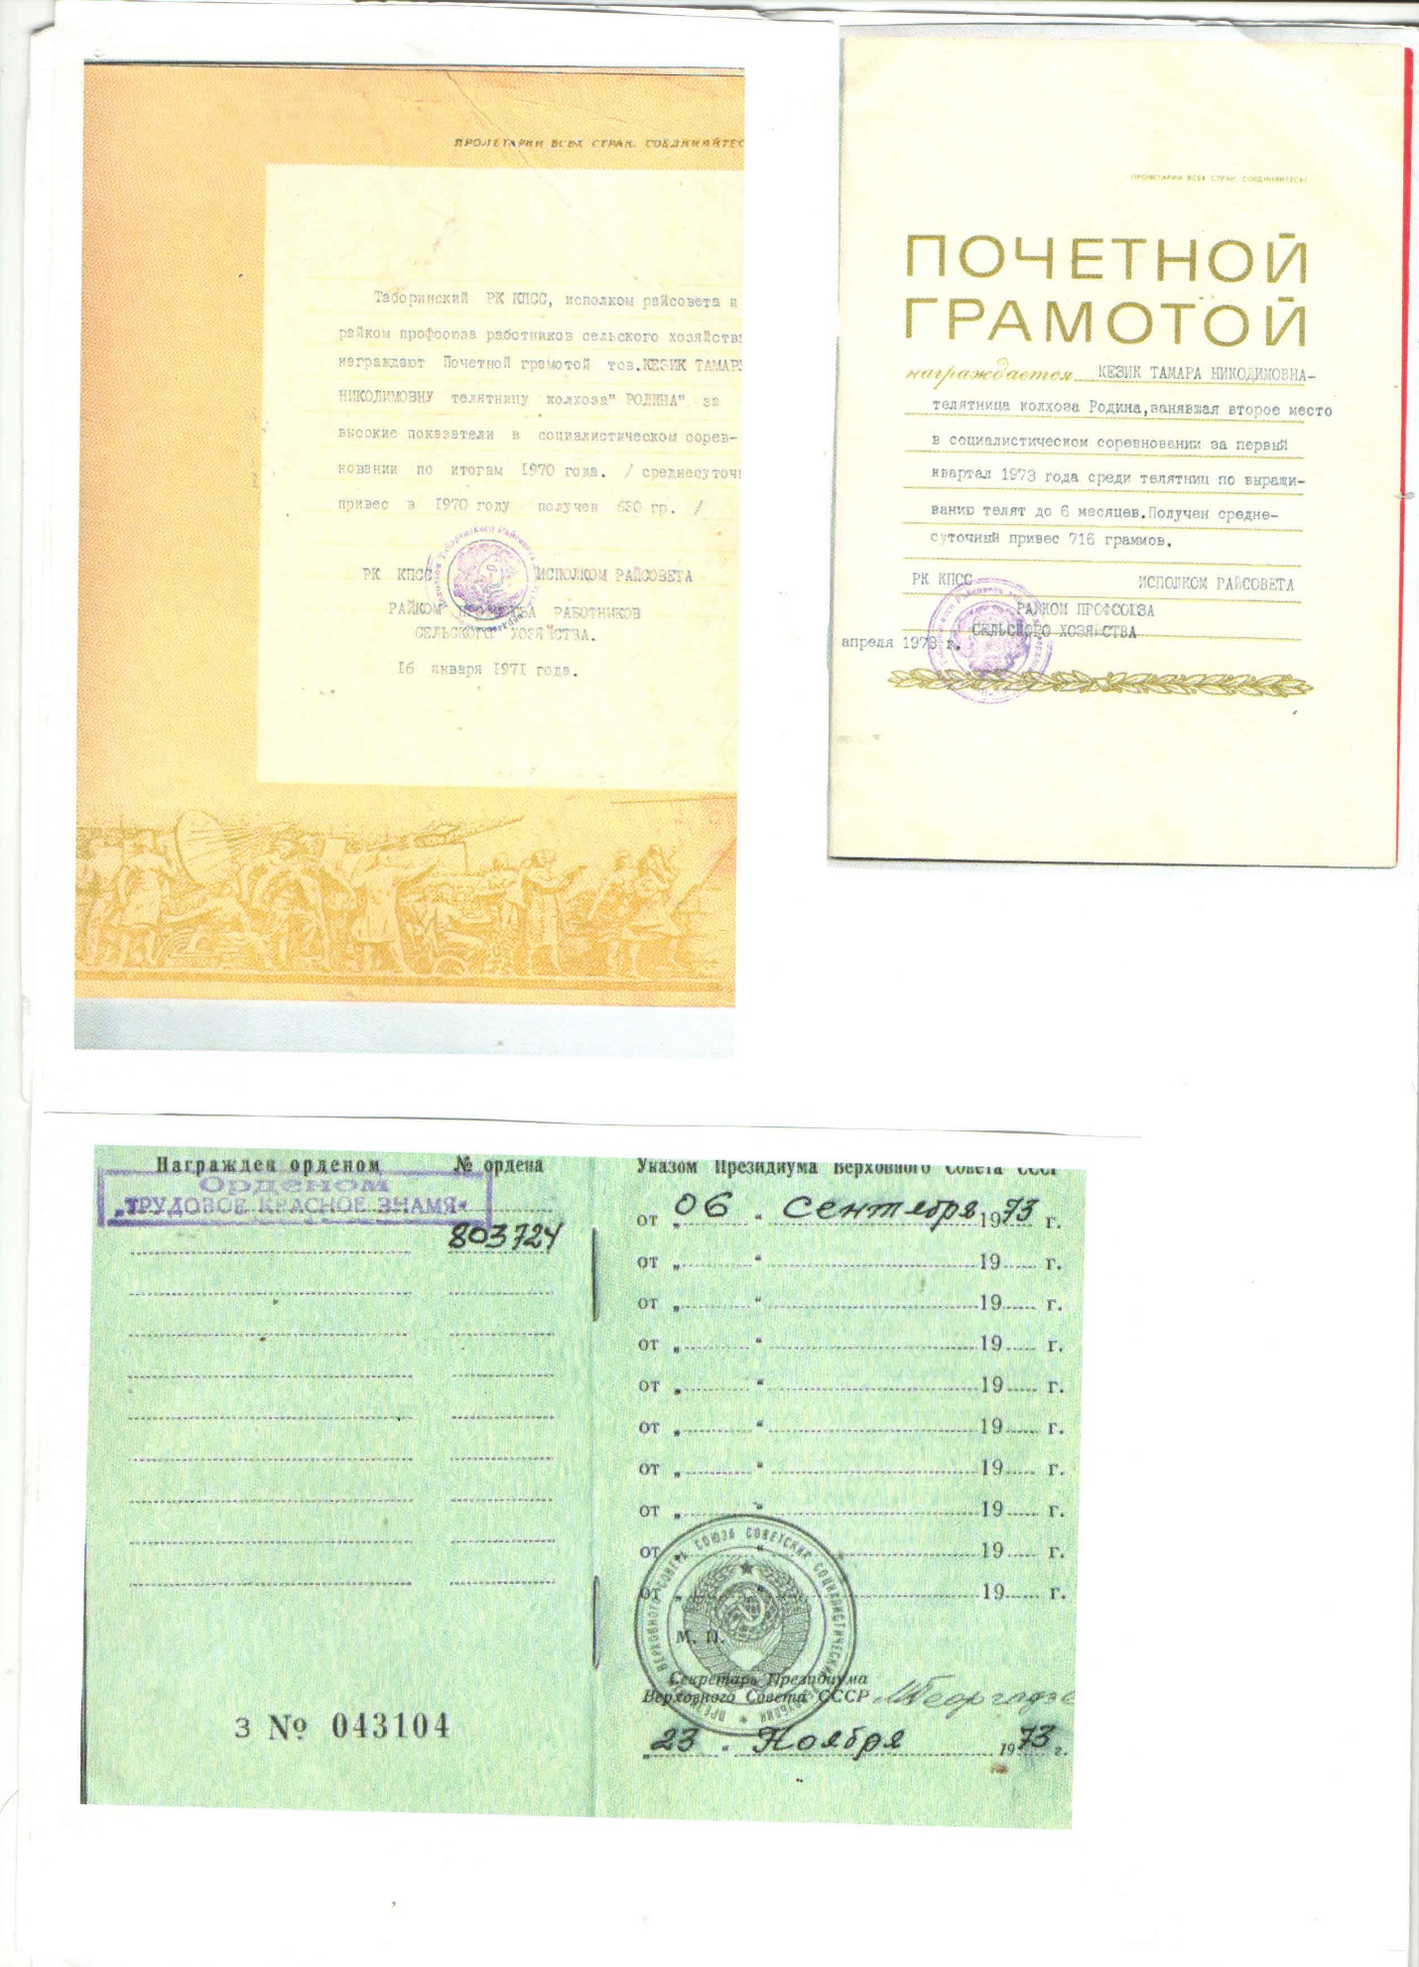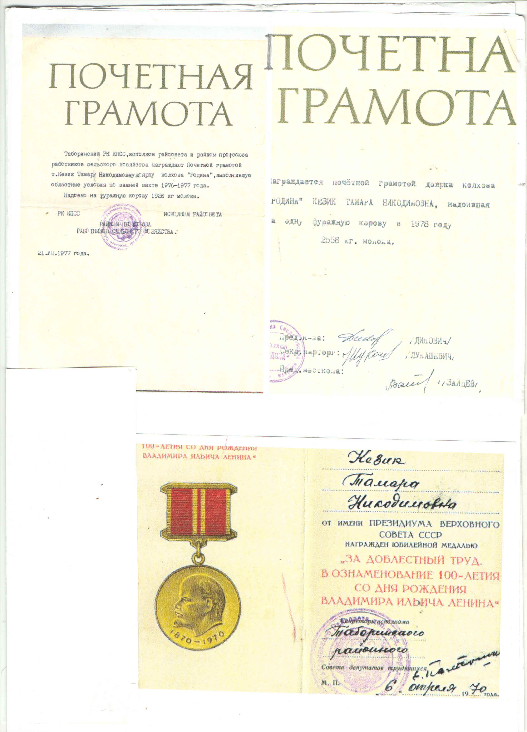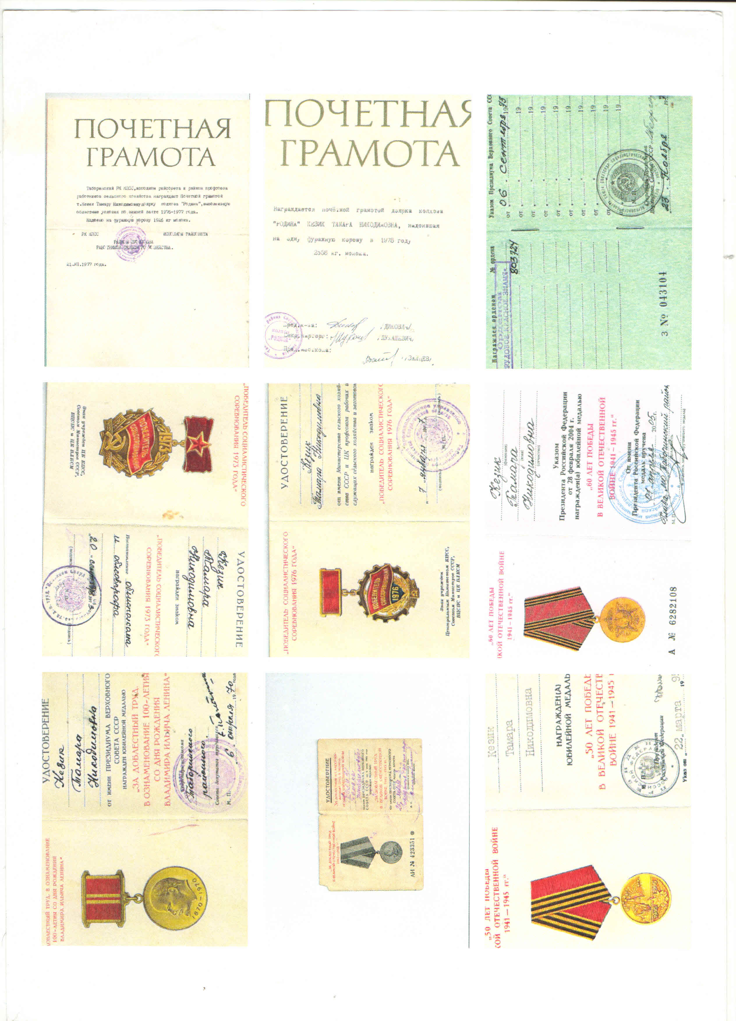

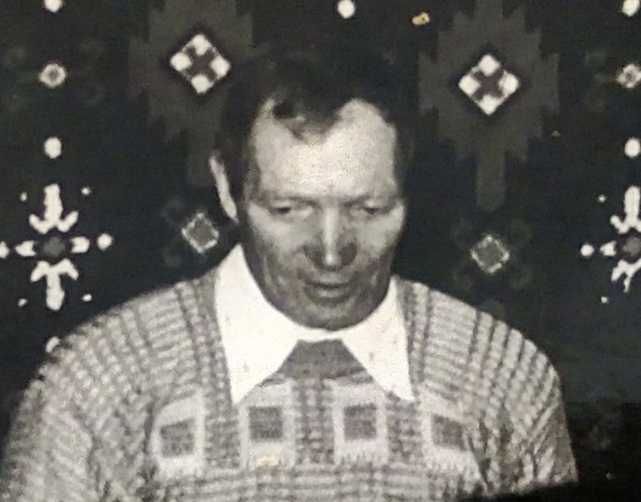

Кезик Алексей Анатольевич
1928г. – 2002 г.

Рано познал труд. Во время Великой Отечественной войны работал в колхозе, пилил дрова, заготавливал сено, пахал, возил и раскидывал навоз на полях. Дети делали всю тяжелую работу наравне со взрослыми. Повзрослев, до самой пенсии отработал в лесном хозяйстве лесником.
С женой, Ольгой Никаноровной, вырастили и воспитали двоих сыновей.

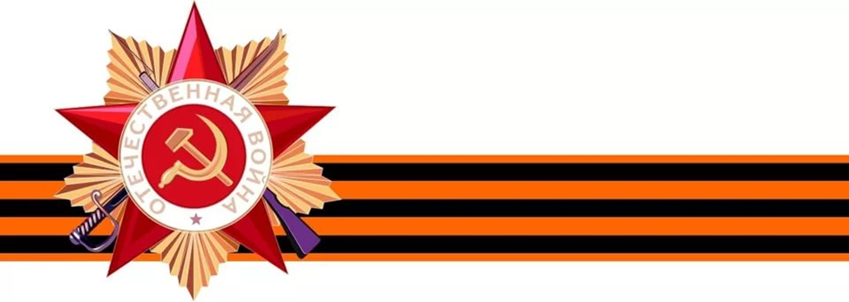
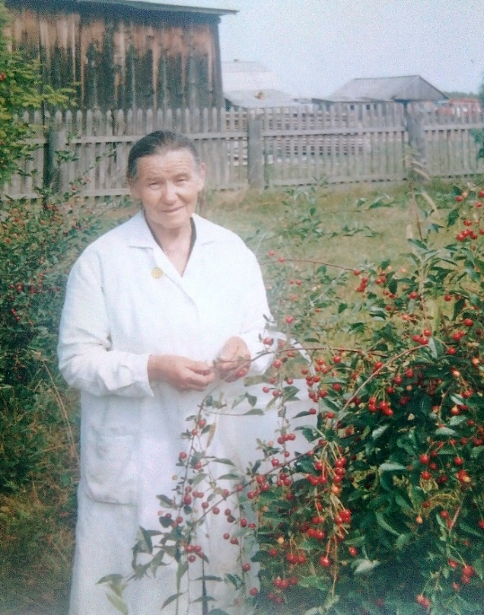

Кезик Зоя Федоровна
1930 г. – 2022г.
Родилась 15 января 1930 года в д. Носово, Таборинского района. В девичестве Носова.
Ребенком работала в колхозе, помогая старшим в прополке полей. После окончания семилетки в 1945 году поступила в Ирбитский медицинский техникум, который закончила с отличием в 1948 году по специальности фельдшер-акушер. После учебы вернулась в Таборинский район, где ее направили на работу в д. Унже-Павинск. Там для молодого фельдшера выделили домик для работы, где она организовала медпункт. Обслуживать пришлось5 деревень: Малая Кылья, Большая Кылья, Унже-Павинск, Павинск, Тангубск. В 1958 году был утвержден Унже-Павинский ФАП. Вышла замуж за Кезик Аркадия Валерьяновича, родили и воспитали двоих детей, дочь и сына. 37 лет проработала Зоя Федоровна в д. Унже-Павинская.
В 1985 году вышла на пенсию и еще 19 лет продолжала трудиться с небольшими перерывами. Более 50-ти лет стаж Кезик З.Ф. на этом участке.
За многолетний и добросовестный труд З.Ф. Кезик отмечена многими наградами, в их числе звание «Отличник здравоохранения», «Ударник коммунистического труда», ей присвоена 1 категория «Лечебное дело», вручена медаль «За трудовую доблесть». Имеет звание «Ветеран труда», «Ветеран Великой Отечественной войны»-труженик тыла. В числе многочисленных грамот – Почетная грамота Правительства Свердловской области. В 2002 году, в день 100-летия деревни Унже-Павинск, Кезик Зое Фёдоровне присвоено звание «Почетный гражданин д. Унже-Павинск»
Удостоверение ветерана ВОВ (ст.20) серия ВВ №2263150
выдано 28.07.2003г.

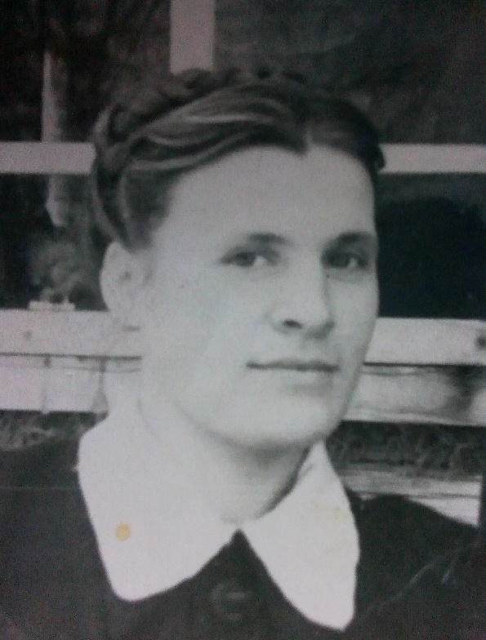

Кезик Раиса Матвеевна
1930 г. – 2012 г.
Родилась 24 декабря 1930 года в д. Унже-Павинск, Таборинского района. В девичестве Баженова.
Отец с началом войны был призван на фронт, остались мать и четверо детей. С 10 лет ходила в колхоз на посильную работу, полоть поля, возить навоз, сено, молотить снопы. С 1947 года стала работать телефонисткой на коммутаторе, и в колхозе. Работать приходилось и свинаркой, и дояркой, и рядовой. Вышла замуж за Кезик Степана Петровича, родили и воспитали четверых детей, сына и три дочери. В 1964 году начала работать почтальоном. Обслуживала три деревни, за почтой приходилось ходить в д. Чоур. Зимой и летом давали лошадь, а в бездорожье пешком, 24 км. Выйдя на пенсию ещё три года работала почтальоном.
За долголетний добросовестный труд имеет множество Почетных грамот, награждена медалью «Ветеран труда»
Удостоверение о праве на льготы труженика тыла серия ЕК №011731 выдано 20.03.2002г.

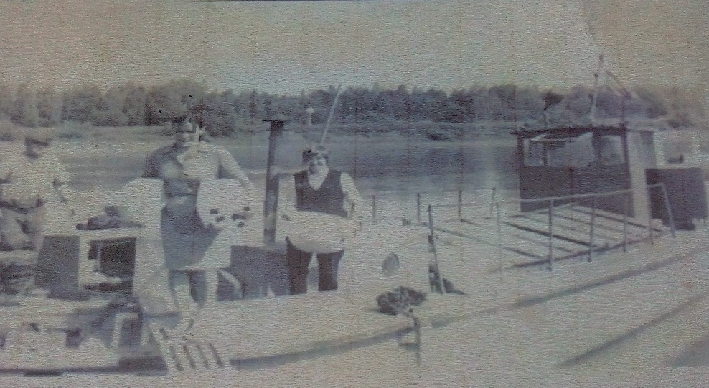
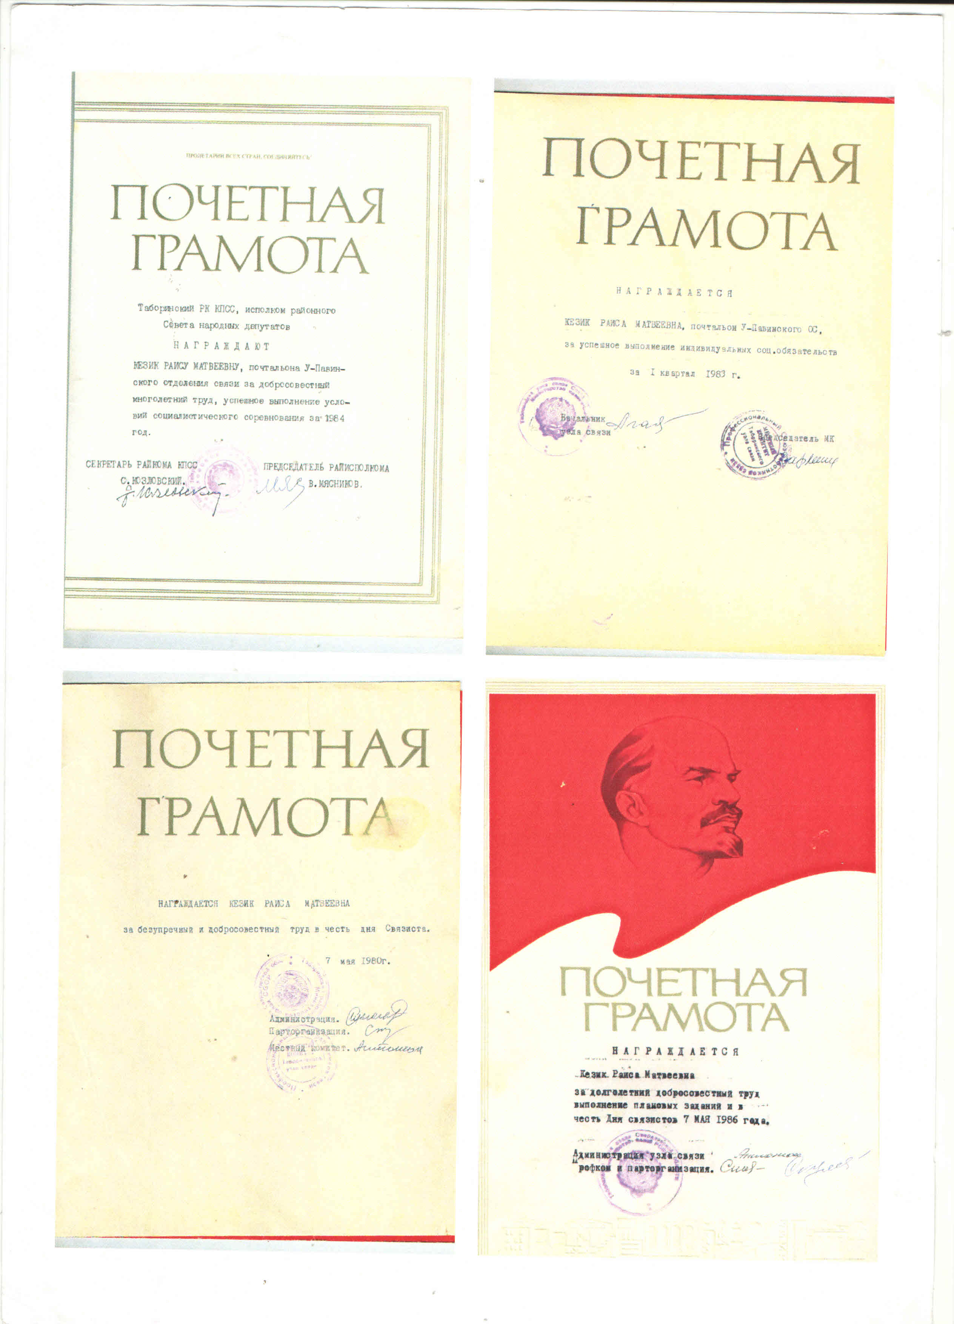

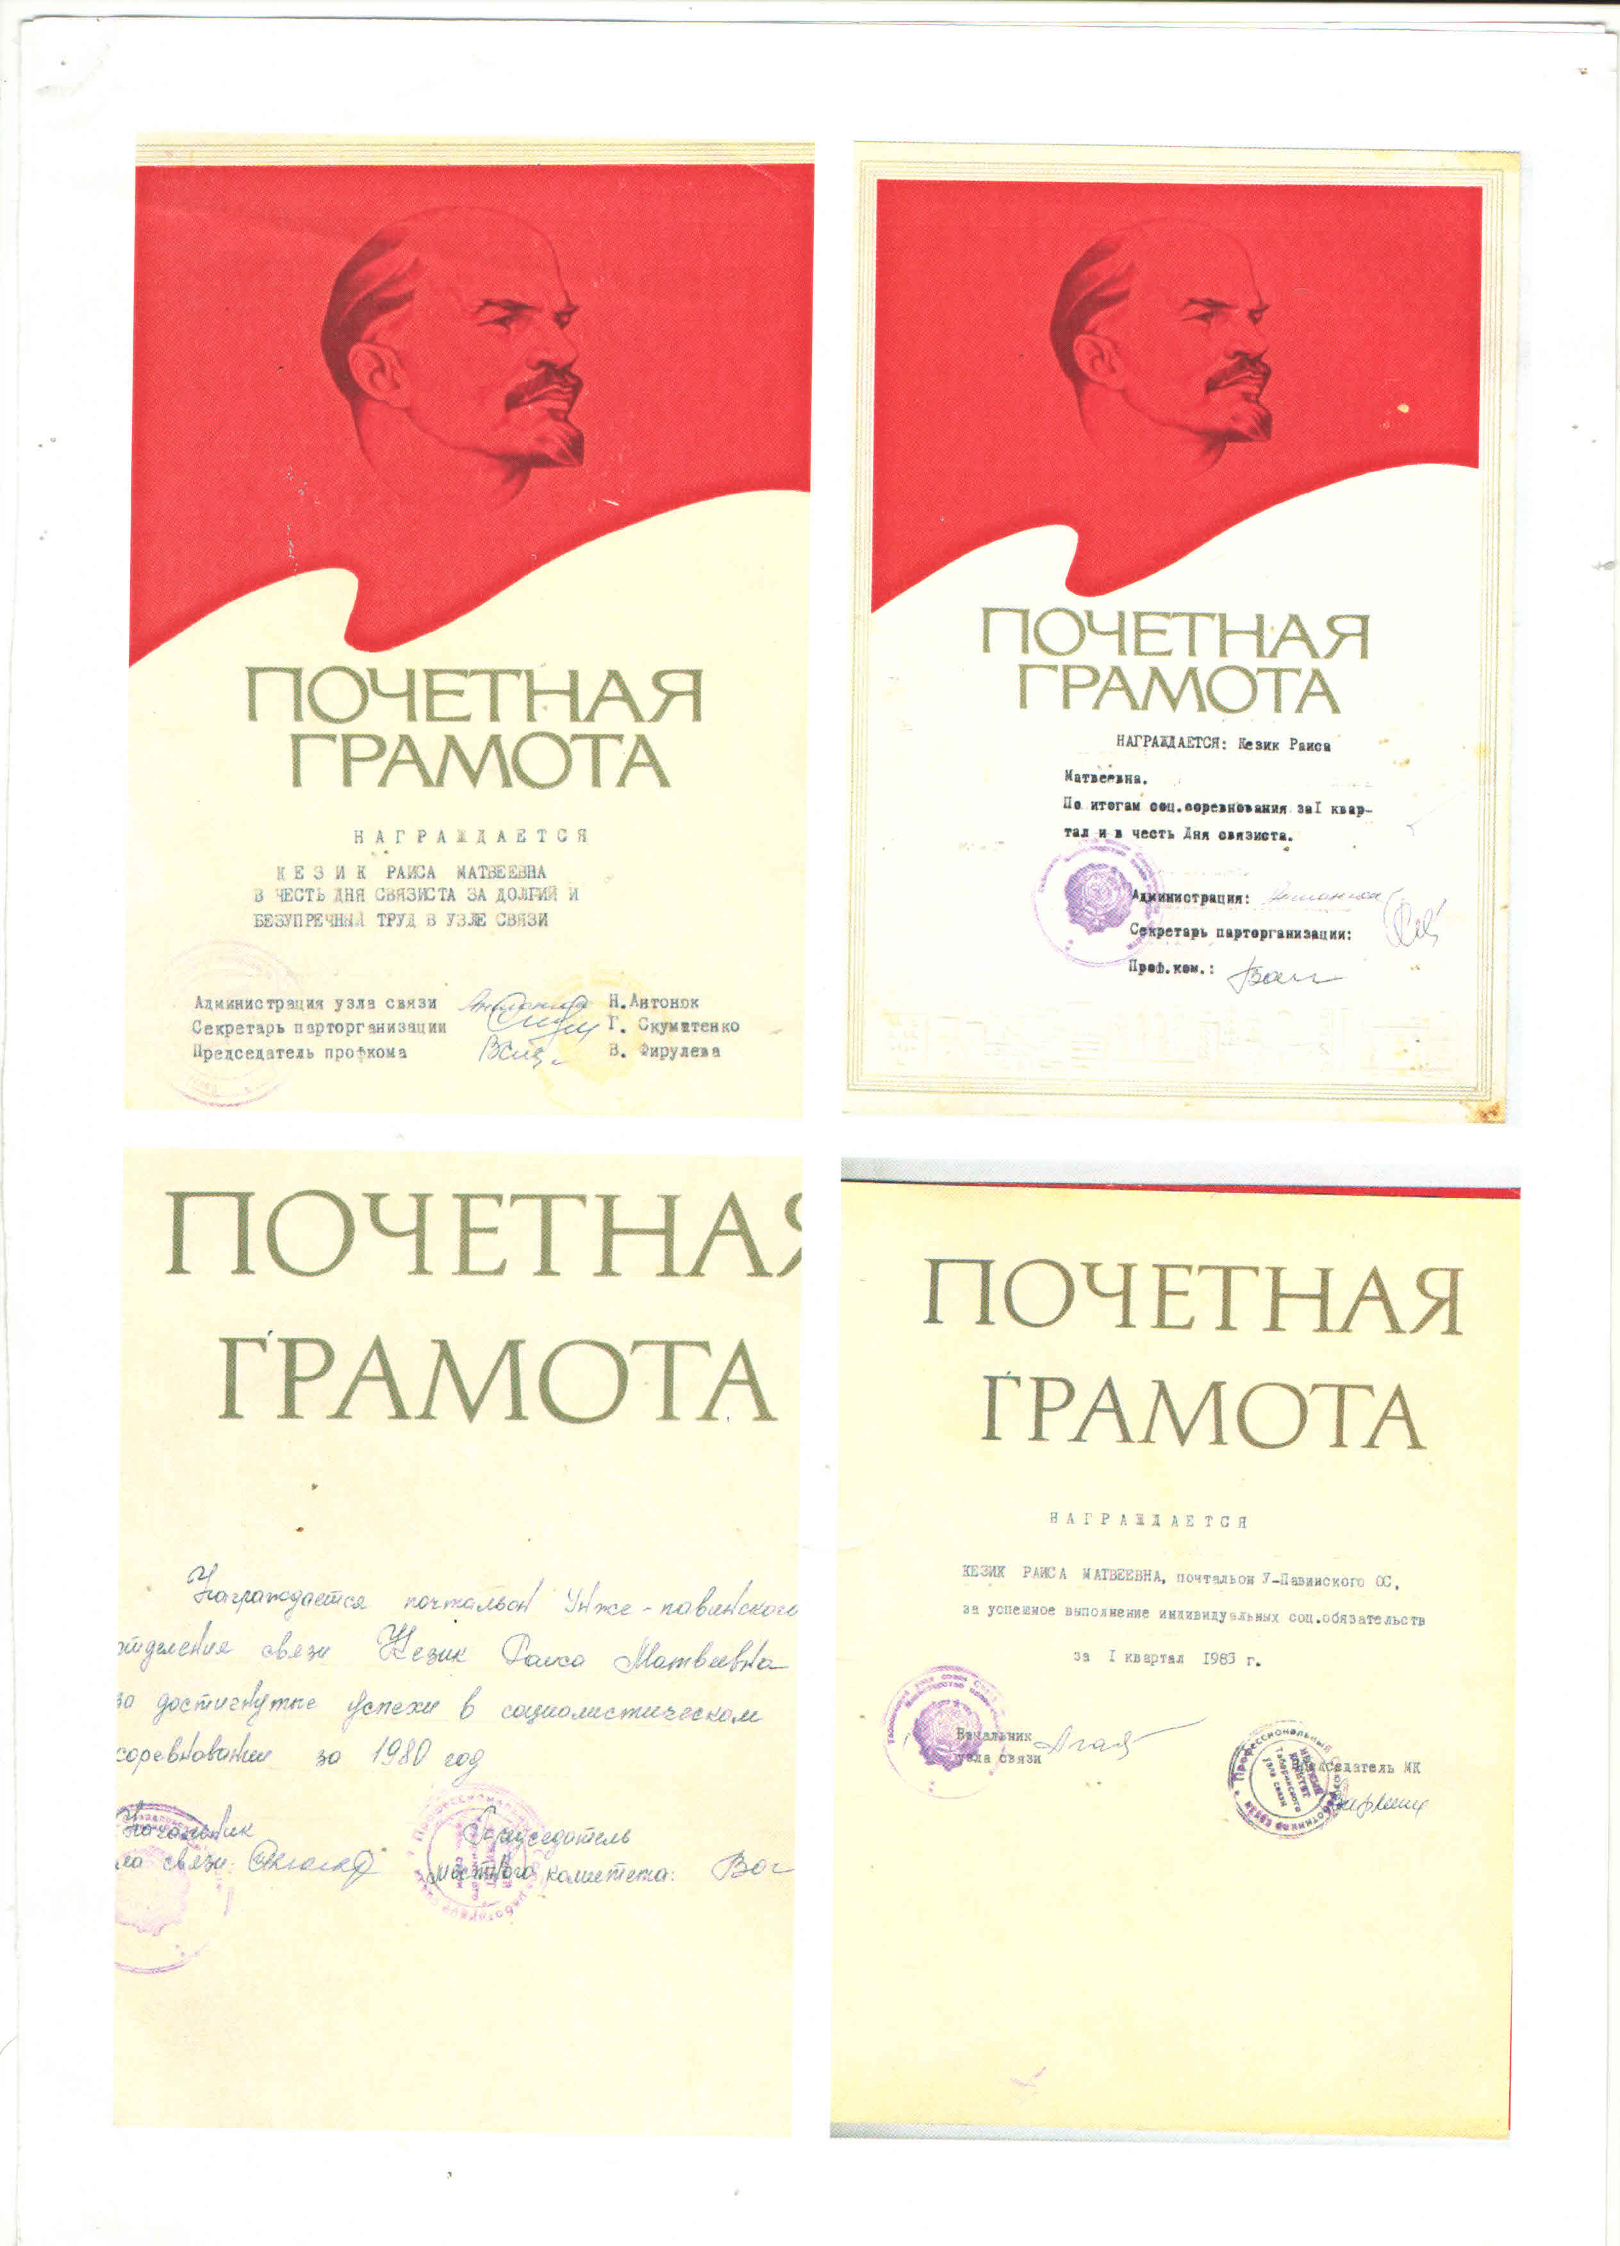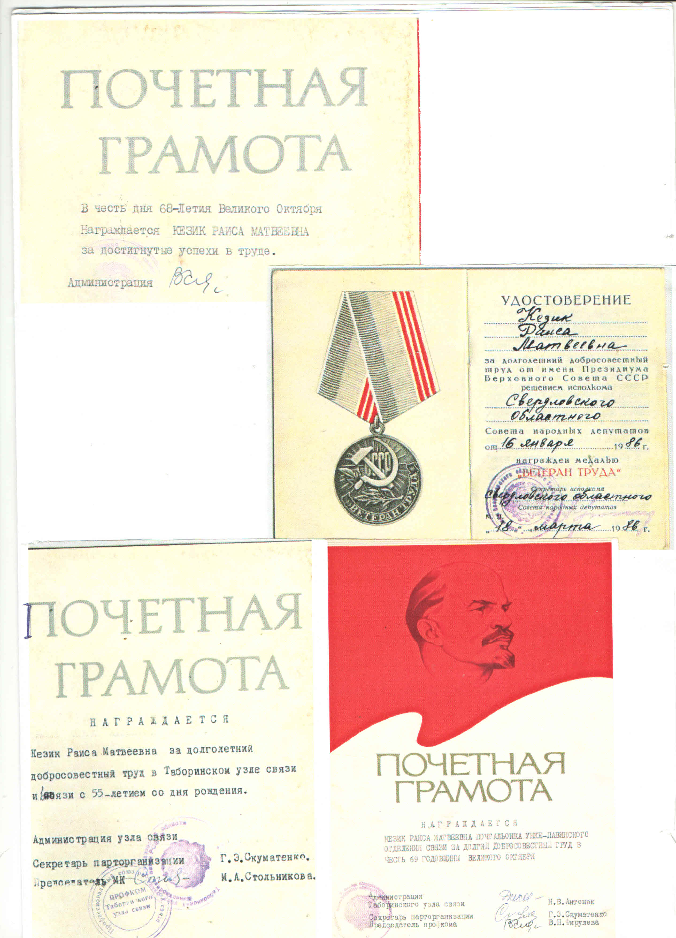

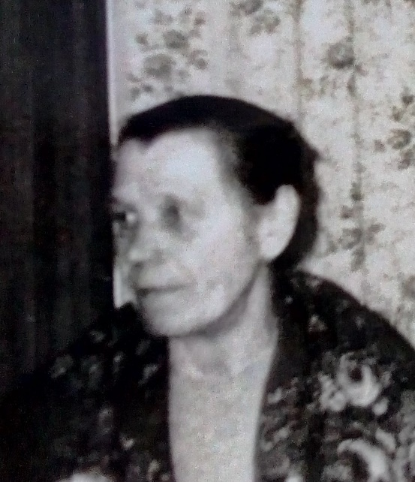

Кезик Татьяна Яковлевна
1925 г. – 2013 г.
Родилась в д. Унже-Павинск, Таборинского района.
Работать начала рано, разнорабочей в колхозе, потом счетоводом, кладовщиком. Затем тридцать лет, до выхода на пенсию, продавцом в сельском магазине.
Удостоверение ветерана ВОВ (ст.20) труженик тыла
серия ВВ №2328099 выдано 09.06.2003г.

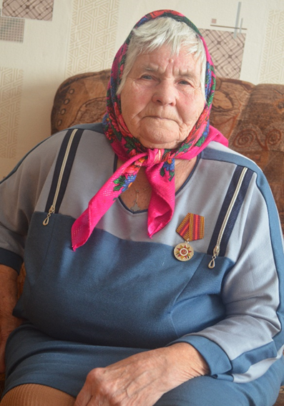

Крупская Татьяна Васильевна.
1925 г. – 2016 г.
Родилась в д. Большая Кылья, Таборинского района.
Война началась, мужчин почти всех забрали на фронт.
В 16 лет отправили на лесозаготовки в г. Серов на 3 месяца. На лошадях возили лес, бревна накатывали сами.
Дома работала на лошадях, возила сено на ферму, пахала на коровах. Пятнадцать лет работала на свиноферме. Была передовой, знатной свинаркой. Перед выходом на пенсию, после операции, перевели на легкий труд – техничкой в правление, где доработала до пенсии и еще 3 года.
Удостоверение ветерана ВОВ (ст.20) серия ВВ №4429357
Выдано 12.04.2004г

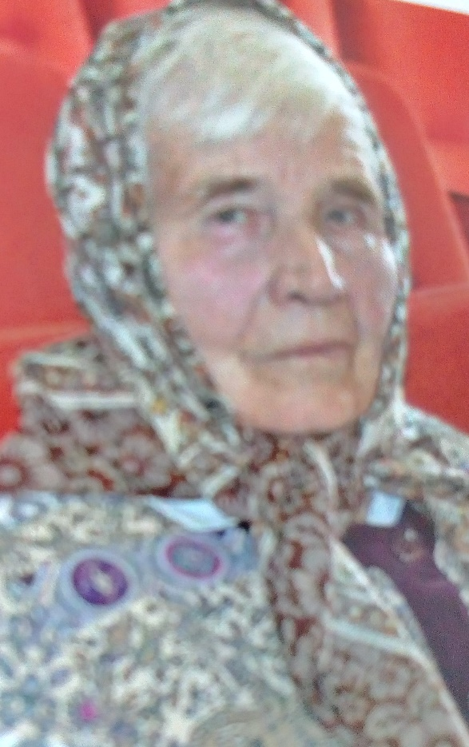

Лалыко Раиза Ивановна
1930 г. – 2025 г.
Родилась в д. Малая Кылья, Таборинского района, в большой крестьянской семье. В девичестве Белоусова. Рано начала трудиться, на фронт ушли брат, зять, отца забрали в трудармию. Неокрепшим детским рукам приходилось выполнять самую тяжелую работу: пилить дрова, заготавливать сено, жать, возить и раскидывать навоз на полях. А детство брало свое. Раиза Ивановна вспоминает, как на току ребята начинали иногда баловаться, но тут же строгий окрик старшего: «На току нет места дураку!». И снова монотонная, изнуряющая работа. В 1948 году вышла замуж за Леонида Лукича Лалыко. Работала долгое время вместе с мужем на заготовке дров, потом перешла на ферму, где была телятницей, потом свинаркой. За свой многолетний, добросовестный труд Р.И. Лалыко имеет многочисленные награды, была участником слета передовиков в г. Свердловске. Является труженицей тыла. С мужем Л.Л. Лалыко вырастили и воспитали четверых детей, три дочери и сына.
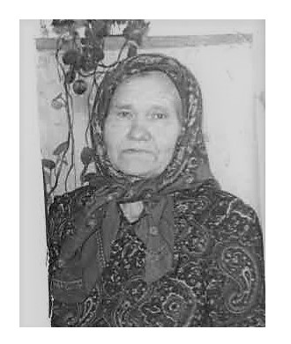

Полевщикова Антонина Ивановна
1922г.- 1993г.
Родилась в деревне Ольховка, Таборинского района. В девичестве Скурихина. Семья была раскулачена, забрали большой дом, домашних животных, пришлось жить в маленькой избенке. Все пришлось пережить: и голод, и холод, и тяжелый труд. Во время войны отправляли на лесозаготовки в Серовский район. Ехали в такую даль на конных санях, там валили лес двуручной пилой, и вытаскивали тяжелые бревна из тайги по снегу, а на ногах были лапти. Есть было нечего, давали на сутки по 800гр хлеба, если выполнишь норму. С мужем, Аркадием Николаевичем Полевщиковым, воспитали 8 детей.

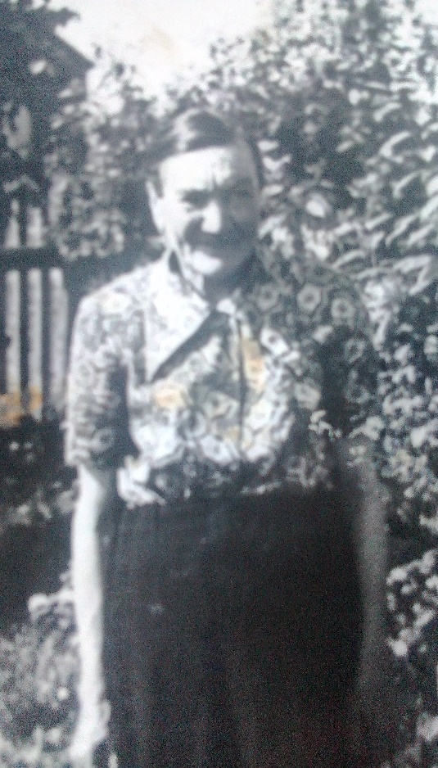

Пугавьева Татьяна Андреевна
1923 г – 1999г.
Родилась в д. Торлино, Таборинского района в большой семье, где было 10 детей. В девичестве Сивчик. С раннего детства начала работать в колхозе. До 12 лет стояла на воротах, открывая и закрывая их за подводами. Под сильным ливнем простудилась, частично потеряла зрение. Во время болезни шила на заказ шапки и полушубки.
В годы Великой Отечественной войны возила хлеб на подводах до д. Чоур, шила рукавицы для бойцов. После войны работала на ферме, была молоканщицей, кладовщиком на зерноскладе. Имея 1,5 класса образования на счетах делала любые вычисления. Колхозный стаж 42 года.
Награждена медалью «50 лет Победы».

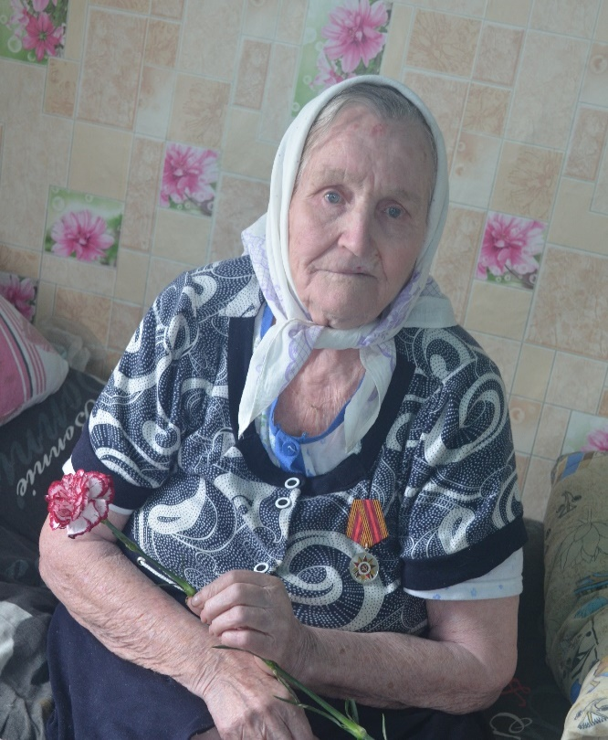
Сумец Ирина Игнатьевна
1928г.- 2019г.
Родилась в д. Ёминск, Таборинского района, в многодетной семье, пять сестер и один брат. В школу пошла в соседнюю деревню Дубровино, которая находилась в шести километрах от Ёминска. Окончила 4 класса школы и наотрез отказалась идти в пятый класс. Сказав, что надо идти работать, учится косить, жать, пахать, а не в школу ходить. Из воспоминаний: «В десять лет вместе с матерью ходила на прополку полей, когда началась Великая Отечественная война, было 13 лет. Отца с братом Иваном призвали на фронт, оба вернулись. Война как началась, так в основном работала на лошадях: на старых пахали, на молодых - боронили, назем на поля возили. В свободное время вязали носки, варежки и другую теплую одежду и отправляли на фронт. Работали тяжело, без выходных и отпусков, праздник отмечали только в Октябрьскую, других не признавали.
В 1951 году вышла замуж за Петрущенко Ивана. Воспитали четверых детей. Работала на ферме дояркой. Бригадиром отработала 16 лет. Раньше люди старались работать хорошо, на «Доску Почета» старались попасть, соревнования трудовые разные проводились, и у людей было стремление стать лучше».
Награждена юбилейной медалью в честь 70-летия Победы.
